高三专题专项训练七（必修三专题七）
一、选择题（本大题共16小题，每小题3分，共48分。在每小题列出的四个选项中，只有一项是最符合题目要求的。）
1.1627年培根的《新大西岛》出版，其中虚构了一个科学组织，专门研究上帝所创造的自然和人类，探讨事物的本原和它们运行的秘密。成员按照研究领域分为若干小组，分别负责调查研究、收集书籍和实验模型、观察记录、归纳出版等工作。据此可知，培根意在
A．摆脱宗教对人类的束缚 B．建立自然科学体系
C．倡导变革科学研究方法 D．弘扬理性主义精神
2．读下面《17世纪英格兰社会精英人士对宗教和科学初始兴趣取向比例变化统计图》。该图可以看出
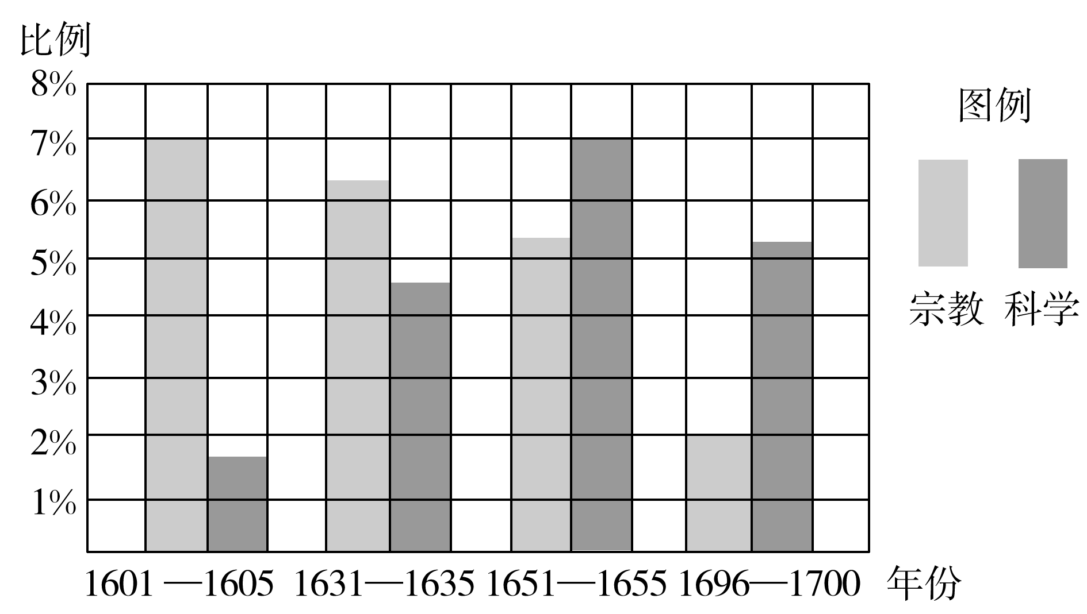
A．宗教改革对价值取向的影响 B．牛顿力学对宗教观念的作用
C．工业革命对思想解放的推动 D．进化论瓦解宗教观念的过程
3．丹皮尔在《科学史》中写道：在牛顿的时代……光不再是上帝的住所，而成了一个物理现象，它的规律可用反光镜和透镜来研究……宗教信仰的寄身之所由心转移到头脑中，神秘主义被数学驱逐。这说明牛顿时代的科学
A．构建了现代物理学框架 B．成功解释了光电效应
C．明确否定了上帝的存在 D．成为追求理性的媒介
4.“（它）是一门奇妙的理论，提供了精确一致地解决关于原子、激光、X射线、超导性以及其他无数事情的能力，几乎完全使古老的经典物理理论失去了光彩。”这一理论
A．为近代科学的形成奠定了基础 B．弥补了对微观世界认识的不足
C．打破了神学对人们的思想禁锢 D．揭示了时间和空间的本质属性
5.如图是关于爱因斯坦相对论的一幅漫画。该漫画反映出相对论

A．改变了传统的时空观 B．否定了经典物理学
C．推动了经济迅速发展 D．扰乱了人们的生活
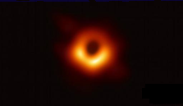
6.如图是2019年4月10日由事件视界望远镜（EHT）发布的人类历史上首张黑洞照片。据科学家的研究表明，黑洞（Black hole）是“一个时空曲率大到光都无法从其事件视界逃脱的超大天体”，下列与这一相关理论理解正确的是
A．对物理现象有预见作用
B．揭示了时空的本质属性
C．是对微观世界认识的革命性进步
D．挑战了封建神学创世说
7.1859年英国出版的某著作既证明了自然本身依照着固有法则运行，并非上帝直接干预统治着自然，又迎合了自由放任资本主义的社会结构和意识形态合法化，因而广受人们欢迎。该著作是
A．《自然哲学的数学原理》 B．《纯粹理性批判》 C．《社会契约论》 D．《物种起源》
8.阿拉帕格斯群岛上的雀鸟的喙在长期的演变过程中发生了改变,但是并不能说长喙比短喙进步,也不说尖喙比粗喙退步。同时,达尔文认为,变异的随机性和环境变化的不可预期性都决定了生物的进化不是必然的,而是偶然的。这反映出达尔文“自然选择”的内涵是
A．适者生存 B．朝进步性发展 C．具有方向性 D．变异是必然的
9．早期进化论学者拉马克提出“用进废退”和“获得性遗传”的进化理论。他认为，生物常用的器官会进化，不常用的器官会退化，而且这种进化和退化获得的性状是可以遗传的。同时，他认为生物天生具有向上发展的趋向。而进化论的奠基人达尔文提出进化是因为物竞天择、适者生存。这两种理论的关系是
A．达尔文的思想发展并包含了拉马克的思想
B．达尔文受到拉马克启迪但更正了拉马克的错误
C．拉马克和达尔文的思想是同一理论的不同表达
D．达尔文用数学表达方式整理了拉马克的观点
10.19世纪40年代开始兴起科学种族主义,根据这种理论,白人被定义为最智慧、最高贵的人种。19世纪60年代,科学种族主义又结合了《物种起源》中“适者生存”,认为白人已经进化到比其他人种更高的状态。“白人有责任把文明带给其他人种”。对以上材料理解正确的是
①科学种族主义支持了殖民活动
②科学种族主义的发展是理性走向极端的一个例证
③达尔文进化论掲示了人类社会的普遍规律
④科学种族主义本质上反映了工业革命后欧洲的实力增长
A．①④ B．②③ C．①②④ D．①②③④
11.纽可门蒸汽机的设计是建立在17世纪波义耳等人的科学发现的基础上的。在18世纪，瓦特的发明也有赖于新的温度测设方法和科研方法的应用，并且他和当时的主要科学家们有着经常的联系，并于1785年当选为皇家学会会员。这说明
A．科学家通过仪器实验的方式了解世界 B．英国政府重视科技创新活动
C．新的科学发现推动了工业革命的开展 D．科研技术成果能及时地应用于生产
12．英国学者怀特海论及近代西方科学精神时说：人们“完全有意识地认识到…… 知识对技术进步的重要性，发现了抽象知识和技术进步相联系的方法，并且也看到了技术进步的无限前程。”能够为这种观点提供论据的史实是
A．牛顿经典力学体系的建构 B．伽利略自由落体定律的创立
C．瓦特联动式蒸汽机的制造 D．法拉第电磁感应理论的应用
13. “它能远距离传输，还能选择利用水力、燃料等多种资源生产，成本低廉。同时，它的重要意义不仅在于可以传输能量，而且还在于它可以传递信息。从它开始踏上近代技术舞台的时候起，就同时显示了它为社会充当动脉和神经的双重职能。”材料反映的科技成就
A．率先应用于新兴棉纺织业 B．使人类社会进入蒸汽时代
C．推动电力工业的建立发展 D．促进了互联网技术的发展
14.在2013年4月的汉诺威工业博览会上德国政府“工业4.0”战略正式推出。目标是建立一个高度灵活的个性化和数字化的产品与服务的生产模式。在这种模式中,传统的行业界限将消失,并会产生各种新的活动领域和合作形式。创造新价值的过程正在发生改变,产业链分工将被重组。这表明德国经济的变革
A．兼顾到全球经济的全面复苏 B．构建起完整的工业体系
C．致力于挖掘德国经济的潜能 D．突出了信息革命的效用
15．下表《17世纪以来主要科学成果情况表》反映出
科技成就 | 基础研究年代 | 应用研究年代 | 生产推广年代 | B—A年差 | C—B年差 | C—A年差
蒸汽机 | 1687 | 1711 | 1776 | 24 | 65 | 89
发电机 | 1831 | 1888 | 1889 | 57 | 1 | 58
计算机 | 1936 | 1946 | 1946 | 10 | 0 | 10
激光 | 1958 | 1960 | 1961 | 2 | 1 | 3
A．新的科技成果都以科学理论的重大突破为基础
B．科技成果转化为生产力的周期越来越短
C．科技成果从发明到生产推广的年限越长科技含量越高
D．三次科技革命中科学与技术都紧密结合
16．1967年日本学者参照“工业化”一词提出了“信息化”的概念。下图与“信息化”密切相关，该图主要表明现代信息技术
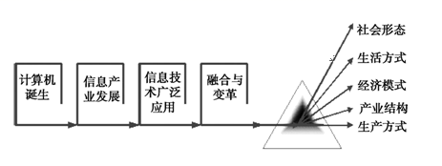
A．推动着社会众多领域的变革 B．改变了世界的政治经济结构
C．加速了世界生产的融合趋势 D．使人类社会的分工更加分散

二、材料解析题
17．（11分）阅读材料，完成下列要求。
材料一 为什么这一划时代的发展会出现在西方？一个原因在于文艺复兴时期人文主义的学术成就。学者和艺术家可以接近的不仅有柏拉图和亚里士多德，还有欧几里得和阿基米德，后者曾促进了物理学和数学的研究。更重要的是从各门生物科学中得到鼓舞。医生们研究了希波克拉底和加伦的全部著作，博物学家们则研究了亚里士多德、迪奧斯科里特斯和泰奥弗拉斯托斯的著作。不过，若无西欧有利的社会氛围，人类学识上的这些成果独自原不可能引起科学革命。
——摘编自斯塔夫里阿诺斯《全球通史》
材料二 达尔文在《物种起源》中的主导思想，即“自然选择”，一定会被当作科学上的确定真理而为人们所接受。它有一切伟大的自然科学真理所具有的特征，变模糊为清晰，化复杂为简单，并且在旧有的知识上添加了很多新的东西。达尔文是本世纪的、甚至是一切世纪的博物学中最伟大的革命者。
——摘编自英国植物学家华生
请回答：
(1)根据材料一并结合所学知识，分析近代西方“科学革命”兴起的原因。（6分）

(2)根据材料二并结合所学知识，试从影响角度说明“达尔文是本世纪的、甚至是一切世纪的博物学中最伟大的革命者”的依据。（5分）

